
TONGJI UNIVERSITY

物理实验报告

实验名称 巨磁阻效应
学生姓名
学 号
组 号
实验日期 2026.3.17

┊
┊
┊
┊
┊
┊
┊
┊
┊
┊
┊
┊
┊
装
┊
┊
┊
┊
┊
订
┊
┊
┊
┊
┊
线
┊
┊
┊
┊
┊
┊
┊
┊
┊
┊
┊
┊
┊
巨磁阻效应实验
实验目的
- 了解巨磁阻效应原理，掌握巨磁阻传感器原理及其特性。
- 学习巨磁阻传感器的定标方法，用巨磁阻传感器测量弱磁场。
- 测量巨磁阻传感器的灵敏度与工作电压的关系。

实验原理
（请对实验原理做简要概述，需要包含必要的原理图、公式等，不超过300字。）
1. 巨磁阻 (GMR) 效应原理
核心机制：源于载流电子的自旋状态与磁场的作用不同。
物理表现：在外部磁场影响下，纳米尺度薄膜结构的电阻值会发生剧烈变化。
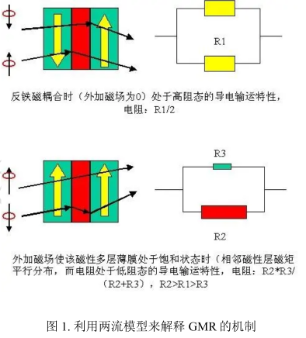
结构要求：这种效应通常存在于多层薄膜中（如磁性层与非磁性层交替排列）。当相邻磁性层的磁化方向从反平行变为平行时，电阻会显著减小。

2. 巨磁阻传感器
电路结构：传感器内部通常由四个巨磁阻元件组成惠斯通电桥。
主要优点：
1) 稳定性：电桥结构可以抵消环境温度波动等外部干扰。
2) 灵敏度：能够捕捉极其微弱的磁场变化。
工作条件：
输入端：接 5V - 15V 的稳压直流电。
输出端：在外磁场作用下，电桥失去平衡，从而输出正比于磁场强度的电压信号。
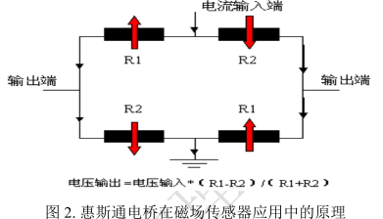
3. 亥姆霍兹线圈
1) 构造：由一对匝数相同、半径均为 R 的共轴平行圆线圈组成，且两线圈间的距离 d 恰好等于半径 R。
2) 磁场特性：
均匀性：在两线圈公共轴线的中点附近，能产生一个区域较广且高度均匀的磁场。
3) 方向控制：
电流方向相同：磁场叠加，形成均匀磁场区。
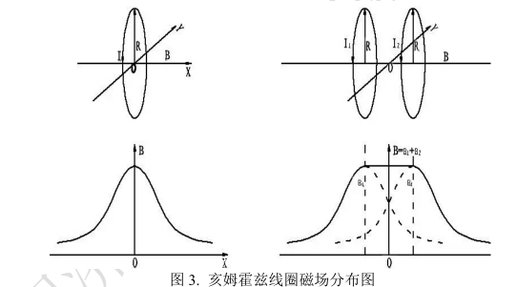
电流方向相反：中心位置的磁场相互抵消，磁感应强度为 0。

实验内容
5.1 巨磁阻传感器定标及测量磁场
1. 基本参数与公式
工作电压范围：5V～15V，典型值是 5V（注意：不可超过 16.5V）。
灵敏度计算公式： 灵敏度 δ = 电压变化量（ΔV） / （磁感应强度 * 工作电压）
2. 实验准备与磁化调零
将电压和励磁电流旋钮调至最小位置，连线。开启电源前利用右手法则确认线圈电流方向。
单向磁化：
1) 确保双线圈间距为 R，形成亥姆霍兹线圈。
2) 转动传感器转盘至 0 刻度，使敏感轴与线圈共轴。
3) 切换至“VCC”端，调节工作电压到 5V。
4) 将“励磁电流”调到 350mA，静置 2 分钟，再调回 0mA。
5)切换至“Vi”端，对输入信号进行调零。
3. 数据测量
依次增加励磁电流（0-300mA），根据公式计算对应的磁感应强度 B，记录输出电压 Uo，填入表中。
4. 绘图与计算
以 B 为横坐标，Uo 为纵坐标绘制 Uo-B 曲线。
利用公式计算 5V 下的传感器灵敏度 δ。

5.2 敏感轴与磁场夹角对灵敏度的影响
1. 物理规律： 传感器输出与偏离角度成余弦关系。当外场方向平行于敏感轴时输出最大。
2. 实验步骤：
重复磁化与调零步骤（工作电压 5V，先 350mA 磁化后回 0）。
将“励磁电流”固定在 200mA。
顺时针旋转转盘 θ 角度，每次旋转 5°，记录输出电压直至 90°，记入表 2。
分析 $δ_{θ}$ 与 $δ_{0}$ 的比值是否满足余弦关系。

5.3 灵敏度与工作电压的关系
1. 初始准备：在 5V 工作电压下完成磁化和调零。
2. 多点测量：分别设置工作电压为 5V、8V、10V、15V 等。
3. 关键操作：每次改变工作电压后，必须重新进行 350mA 磁化并调零。
4. 分析结论：根据表 3 数据，分析灵敏度 δ (mV/Gs/V) 随工作电压的变化规律。

实验仪器
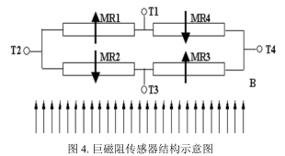
1、巨磁阻传感器：灵敏度 2.1mV/V·Gs ~ 4.0 mV/V·Gs；线性范围：1.5Gs ~ 10.5Gs；饱和磁场 15Gs。 本实验采用的巨磁阻效应传感器有四组巨磁阻电阻 MR1，MR2，MR3，MR4，如图所示：
B 为磁场敏感方向，当 B 向的磁场在一定范围内增加变化时，磁敏电阻 MR1，MR3 的阻值会变大，MR2，MR4 的阻值会变小。在 T1，T3 端加一稳定电压 Vcc，有一微弱磁场作用于 MR1，MR2，MR3，MR4 时，在 T2，T4 端会出现电压信号。
2、传感器工作电源：4V ~ 15V 连续可调；
3、传感器测量信号 4 位半 LED 显示；
4、 亥姆霍兹线圈：线圈有效半径 100mm；单个线圈匝数 500 匝；二线圈中心间距 100mm；温升不大于 10℃ 的最大负荷电流不小于 0.5A。
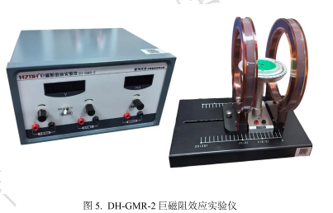
5、内置恒流源部分：输出电流：0 ~ 0.5A，最大电压 24V；3 位半 LED 显示，最小分辨率 1mA。

数据记录处理

实验一：
序号 | 励磁电流 (mA) | 线圈磁感应强度 B (Gs) | 传感器输出电压 Uo (mV)
1 | 0 | 0.00 | 0.0
2 | 30 | 1.35 | 17.0
3 | 60 | 2.70 | 36.1
4 | 90 | 4.05 | 57.7
5 | 120 | 5.40 | 79.4
6 | 150 | 6.75 | 103.3
7 | 180 | 8.10 | 127.6
8 | 210 | 9.45 | 151.6
9 | 240 | 10.8 | 175.1
10 | 270 | 12.2 | 198.6
11 | 300 | 13.5 | 219.5

$y=16.66x-6.52,R^{2}=0.998$ 符合线性关系，$K = 16.66mv/Gs$
灵敏度 $δ=\frac{K}{\text{工作电压} V_{CC}}=3.25mV/\left(V·Gs\right)$

实验二：
角度 θ (°) | 余弦值cosθ | 输出电压 U₁ (mV)
0 | 1.000 | 144.8
5 | 0.996 | 144.6
10 | 0.985 | 143.1
15 | 0.966 | 139.3
20 | 0.940 | 135.3
25 | 0.906 | 130.7
30 | 0.866 | 124.5
35 | 0.819 | 117.0
40 | 0.766 | 108.6
45 | 0.707 | 98.3
50 | 0.643 | 88.6
55 | 0.574 | 77.9
60 | 0.500 | 65.9
65 | 0.423 | 54.2
70 | 0.342 | 42.3
75 | 0.259 | 30.8
80 | 0.174 | 18.9
85 | 0.087 | 8.0
90 | 0.000 | -2.9

$y=151.257x-7.258,R^{2}=0.999$,符合线性关系。
可以得出灵敏度与偏离角度符合余弦关系。

实验三：
序号 | 励磁电流 (mA) | 线圈磁感应强度 B (Gs) | 工作电压 5.003V 输出电压 (mV) | 工作电压 8.002V 输出电压 (mV) | 工作电压 10.000V 输出电压 (mV) | 工作电压 15.002V 输出电压 (mV)
1 | 0 | 0.00 | 0 | 0 | 0 | 0
2 | 30 | 1.35 | 17 | 25.7 | 32.4 | 47.1
3 | 60 | 2.70 | 36.1 | 56.2 | 69.8 | 102.1
4 | 90 | 4.05 | 57.7 | 89.9 | 111.1 | 161.5
5 | 120 | 5.40 | 79.4 | 125.6 | 156.8 | 225.6
6 | 150 | 6.75 | 103.3 | 162.8 | 202.2 | 294.1
7 | 180 | 8.10 | 127.6 | 200.9 | 248.5 | 360.3
8 | 210 | 9.45 | 151.6 | 238.6 | 294.5 | 427.4
9 | 240 | 10.8 | 175.1 | 275.4 | 340.9 | 493.5
10 | 270 | 12.2 | 198.6 | 310.2 | 383 | 554.3
11 | 300 | 13.5 | 219.5 | 343.3 | 422.7 | 612.8
$y=16.66x-6.52,R^{2}=0.998$ 符合线性关系
$y=26.13x-10.23,R^{2}=0.998$ 符合线性关系
$y=32.20x-11.85, R^{2}=0.999$ 符合线性关系
$y=46.63x-16.89,R^{2}=0.999$ 符合线性关系
工作电压 (V) | 5 | 8 | 10 | 15
灵敏度 $δ_{V}$ (mV/Gs) | 3.25 | 3.27 | 3.22 | 3.11
可见，巨磁阻传感器的灵敏度不随工作电压的变化而变化，灵敏度基本是由传感器固有特性 决定的。只是工作电压大时，传感器的输出电压变化量大。
讨论与分析
1. 线性特性分析：
从表 1 数据及 $U_{o}-B$ 拟合曲线可见，决定系数 $R^{2}$ 接近 0.999，说明巨磁阻传感器具有极佳的线性度。输出电压与磁感应强度成明显的线性关系。
2. 灵敏度与工作电压关系：
理论上，单位电压灵敏度 $δ$ 应为常数。但实验发现 $δ$ 随 $V_{CC}$ 增加略有减小。分析认为，随着工作电压升高，电桥内电流增大产生热效应，导致巨磁阻材料温度升高，自旋散射增强，从而使其磁电阻变化率减小，导致灵敏度微弱漂移。
3. 环境干扰：
角度特性曲线 $U_{i}- cosθ$ 虽符合线性规律，但在 ${90}^{∘}$ 时测得输出电压为 $-2.9\text{ mV}$ 而非理论上的 $0$。这主要是因为实验环境存在地磁场水平分量以及实验台周围铁磁性物质的磁场干扰，使得传感器在垂直于亥姆霍兹线圈轴线方向时，仍能感应到残留磁场。

实验结论
1. 传感器输出电压与磁场强度成线性关系。
2. 输出电压与角度的余弦值$cosθ$成线性关系。验证了传感器具有极强的方向性。
3. 灵敏度 $δ$ 与工作电压 $V_{cc}$ 无关，证明灵敏度是由传感器固有特性决定的常数。

思考题
1. 什么是巨磁阻效应？巨磁阻结构组成有何特点？
1)巨磁阻效应 (GMR)：是指磁性材料在受到外磁场作用时，其电阻率发生显著变化的现象。相比于普通磁阻效应，它的变化率高出1-2个数量级。
2)结构特点：通常由纳米级的薄膜结构组成。核心是“磁性层 - 非磁性金属层 - 磁性层”的夹层结构（如多层膜或自旋阀）。其中非磁性层极薄，使得两侧磁性层的电子自旋状态产生耦合，从而对外磁场产生极高的敏感度。

2. 如何确定地磁场水平方向？
在励磁电流为 0的情况下，旋转刻度盘。
当输出电压 $U_{o}$ 达到正向最大值时，此时传感器的敏感轴指向地磁场水平分量的平行方向；

3. 若要用此装置测量本地的地磁场在水平方向的大小，该如何测量？
求出传感器的灵敏度 $K$ (单位：mV/Gs)。
断开励磁电流，旋转传感器找到输出电压最大值 $U_{max}$。
用$B_{地}=U_{max}/K$即可算出地磁场水平分量的大小。

┊
┊
┊
┊
┊
┊
┊
┊
┊
┊
┊
┊
┊
装
┊
┊
┊
┊
┊
订
┊
┊
┊
┊
┊
线
┊
┊
┊
┊
┊
┊
┊
┊
┊
┊
┊
┊
┊
（请将教师签字的实验数据记录单完整拍照粘贴至此处。）

